Zenit (Италия) ООО «ТД НиКА» предлагает
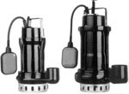 | Семейство DRENO (DR)
Семейство Dreno включает в себя погружные электрические насосы Zenit с открытым многоканальным рабочим колесом. Эти насосы Zenit обычно применяются для перекачивания чистой или слегка загрязненных биологических жидкостей; фильтрованных или процеженных жидкостей; коммунально-бытовых сточных вод; жидкостей, содержащих коллоидные или маслянистые вещества; дождевых и инфильтрационных вод бытового и промышленного происхождения.
Погружные насосы Zenit могут использоваться как для бытового, так и для промышленного применения.
Сводная таблица технических характеристик семейства насосов Zenit семейства "DRENO"
Тип насоса | Двигатель | Ток,  А | Мощность, кВт | Число оборотов  об/мин | Выходное  отверстие
DRE 50/2/G32V A0BM-E | Однофазный | 2.8 | 0.37 | 2900 | 1 1/4"
DRE 50/2/G32V A0BT-E | Трехфазный | 0.94 | 0.37 | 2900 | 1 1/4"
DRE 75/2/G32V A0BM-E | Однофазный | 3.8 | 0.55 | 2900 | 1 1/4"
DRE 75/2/G32V A0BT-E | Трехфазный | 1.3 | 0.55 | 2900 | 1 1/4"
DRE 100/2/G50V A0CM-E | Однофазный | 6.5 | 0.88 | 2900 | 2"
DRE 100/2/G50V A0CT-E | Трехфазный | 2.0 | 0.88 | 2900 | 2"
DRE 150/2/G50V A0CM-E | Однофазный | 8.2 | 1.1 | 2900 | 2"
DRE 150/2/G50V A0CT-E | Трехфазный | 2.5 | 1.1 | 2900 | 2"
DRE 200/2/G50V A0CM-E | Однофазный | 9.3 | 1.5 | 2900 | 2"
DRE 200/2/G50V A0CT-E | Трехфазный | 3.6 | 1.5 | 2900 | 2"
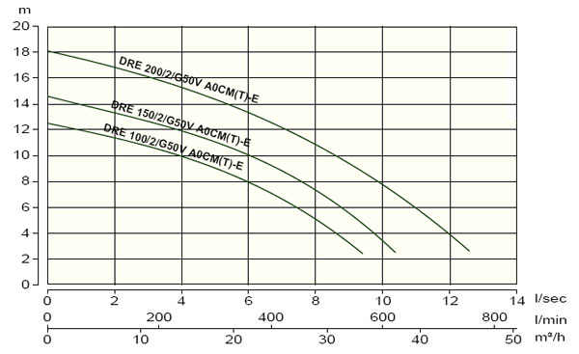

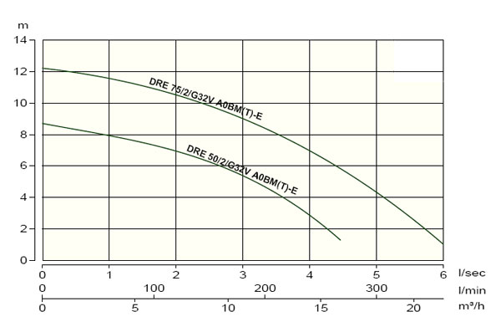
Габаритные размеры насосов Zenit семейства "DRENO"
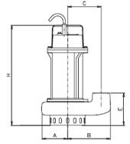 | Тип насоса | A(mm) | B(mm) | C(mm) | E(mm) | H(mm) | Kg
 | DRE 50/2/G32V | 72.5 | 142.5 | 114.5 | 106 | 335 | 11
 | DRE 75/2/G32V | 72.5 | 142.5 | 114.5 | 106 | 335 | 13
 | DRE 100/2/G50V | 100 | 166 | 130 | 124 | 385 | 19
 | DRE 150/2/G50V | 100 | 166 | 130 | 124 | 385 | 20
 | DRE 200/2/G50V | 100 | 166 | 130 | 124 | 385 | 21

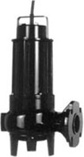 | Семейство DRAGA (DG)
Семейство Draga включает погружные электрические насосы Zenit с вихревым рабочим колесом, обеспечивающим легкий и даже полностью свободный проход жидкости. Поэтому такие насосы Zenit являются идеальными для перекачивания сильно загрязненных или пенистых жидкостей; не очищенных коммунально-бытовых сточных вод; жидкостей, содержащих маслянистые, волокнистые или твердые вещества; жидкостей, включающих вещества, которые не могут быть измельчены; биологически активных жидких отходов; фекальных стоков животноводческих предприятий, дождевых и инфильтрационных вод.
Погружные насосы Zenit семейства Draga пригодны как для бытового, так и для промышленного применения в зависимости от размеров.
Сводная таблица технических характеристик насосов Zenit семейства Draga
Тип насоса | Двигатель | Ток,  А | Мощность, кВт | Число оборотов  об/мин | Выходное  отверстие
DGE 50/2/G50V A0BM-E | Однофазный | 2.8 | 0.37 | 2900 | 2"
DGE 50/2/G50V A0BT-E | Трехфазный | 0.94 | 0.37 | 2900 | 2"
DGE 75/2/G50V A0BM-E | Однофазный | 3.8 | 0.55 | 2900 | 2"
DGE 75/2/G50V A0BT-E | Трехфазный | 1.3 | 0.55 | 2900 | 2"
DGE 100/2/G50V A0CM-E | Однофазный | 6.5 | 0.88 | 2900 | 2"
DGE 100/2/G50V A0CT-E | Трехфазный | 2.0 | 0.88 | 2900 | 2"
DGE 150/2/G50V A0CM-E | Однофазный | 8.2 | 1.1 | 2900 | 2"
DGE 150/2/G50V A0CT-E | Трехфазный | 2.5 | 1.1 | 2900 | 2"
DGE 200/2/G50V A0CM-E | Однофазный | 9.3 | 1.5 | 2900 | 2"
DGE 200/2/G50V A0CT-E | Трехфазный | 3.6 | 1.5 | 2900 | 2"
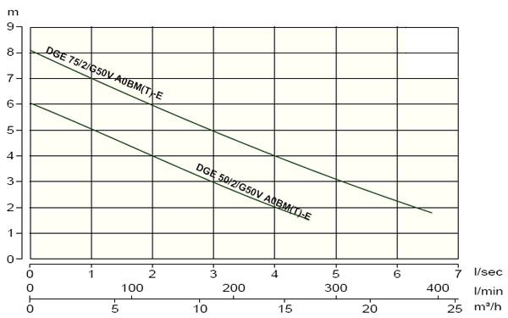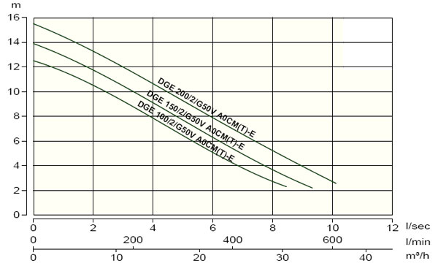

Габаритные размеры насосов Zenit семейства "DRAGA"
 |  |  | Тип насоса | A(mm) | B(mm) | C(mm) | E(mm) | H(mm) | Kg
 |  |  | DGE 50/2/G50V | 69 | 149 | 110 | 119 | 362 | 12
 |  |  | DGE 75/2/G50V | 69 | 149 | 110 | 119 | 362 | 14
 |  |  | DGE 100/2/G50V | 80 | 166 | 127 | 132 | 410 | 19
 |  |  | DGE 150/2/G50V | 80 | 166 | 127 | 132 | 410 | 20
 |  |  | DGE 200/2/G50V | 80 | 166 | 127 | 132 | 410 | 21
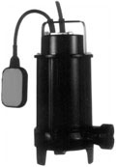 |  | Семейство Grinder (GR)
Семейство Grinder включает в себя погружные насосы Zenit с открытым многоканальным погруженным рабочим колесом. Насосы Zenit данного типа на входе снабжены измельчительным устройством, поэтому они особенно хорошо приспособлены для перекачивания жидкостей, содержащих длинные волокна, нити или твердые частицы, которые должны быть перемолоты, например, биологических жидкостей и городских стоков.
Погружные насосы Zenit семейства Grinder используются, главным образом, в очистных установках жилых домов, производственных предприятий, общественных зданий, больниц, фабрик, прачечных и санитарно-технических сооружений.
Все насосы Zenit семейства Grinder отличаются наличием гидравлических узлов, обладающих открытыми многоканальными погруженными рабочими колесами и измельчительным устройством на входе. Рабочее колесо насоса Zenit, отличающееся высокой подачей, характеризуется специальной обработкой тыльной стороны с целью предотвращения достижения любыми твердыми включениями, взвешенными в жидкости, внешнего механического уплотнения и его повреждения.
Гидравлические узлы насоса Zenit, работающие от двухполюсных электродвигателей, оборудуются измельчительным устройством, которое состоит из диска, имеющего расположенные по окружности отверстия с острыми кромками и треугольный нож, выполненный из нержавеющей стали твердостью 60 единиц по Роквеллу. Этот нож может делать до 69000 резов в минуту, так что насосы Zenit Grinder разрубают на мелкие части длинные нити и волокна, а также любые другие мелкие включения, которые могут быть раздроблены.
Сводная таблица технических характеристик насосов Zenit cемейства Grinder
Тип насоса | Двигатель | Ток,  А | Мощность, кВт | Число оборотов  об/мин | Выходное  отверстие  мм
GRT 300/4/80 A0FT-E(-EX) | Трехфазный | 5.8 | 2.2 | 1450 | 80
GRT 300/4/100 A0FT-E(-EX) | Трехфазный | 5.8 | 2.2 | 1450 | 100
GRT 400/4/80 A0FT-E(-EX) | Трехфазный | 7.3 | 3 | 1450 | 80
GRT 400/4/100 A0FT-E(-EX) | Трехфазный | 7.3 | 3 | 1450 | 100
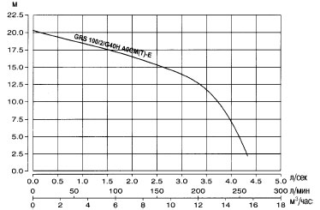
Габаритные размеры насосов Zenit семейства "GRINDER"
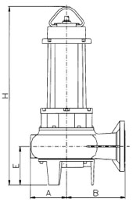 | Тип насоса | A(mm) | B(mm) | E(mm) | H(mm) | Kg
 | GRT 300/4/80 | 160 | 244 | 82 | 693 | 91
 | GRT 300/4/100 | 160 | 255 | 85 | 693 | 100
 | GRT 400/4/80 | 160 | 244 | 82 | 693 | 97
 | GRT 400/4/100 | 160 | 255 | 85 | 693 | 106

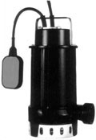 | Семейство AP
 | Семейство AP включает в себя погружные насосы Zenit с открытыми многоканальными рабочими колесами, обеспечивающими высокий напор жидкости. Такие насосы Zenit обычно используются для перекачивания как чистой, дождевой и инфильтрационной воды, так и мутной или загрязненной воды, которая может содержать мелкие твердые частицы в виде взвеси.
Сводная таблица технических характеристик насосов Zenit семейства AP
Тип насоса | Макс.  напор  м | Маск.  подача  м³/ч | Мощность, кВт | Число оборотов  об/мин
APS | 20.3 | 18.7 | 0.9 | 2900
APE | 28.9 | 32.3 | 1.7 | 2900
APF | 28.9 | 32.3 | 1.5 | 2900
APN | 38.7 | 51.9 | 1.8-4.1 | 2900
APP | 58.3 | 46.8 | 7.2-10 | 2900
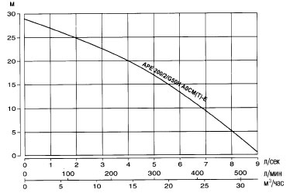

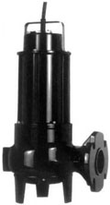 | Семейство MACS
 | Семейство MACS включает в себя погружные насосы Zenit с открытыми одноканальными рабочими колесами, обеспечивающими легкий и даже полностью свободный проход жидкости. Погружные насосы Zenit MACS имеют отличные характеристики и пригодны для перекачивания дождевой и грунтовой воды; жидких городских отходов; биологических жидкостей аварийных сбросов, содержащих волокнистые включения; а также нефильтрованных биологически активных шламов.
Сводная таблица технических характеристик насосов Zenit семейства MACS
Тип насоса | Макс.  напор  м | Маск.  подача  м³/ч | Мощность, кВт | Число оборотов  об/мин
MAI | 7.0 | 50.0 | 0.74 | 1450
MAF | 7.0 | 50.0 | 0.74 | 1450
MAT | 29.0 | 147.6 | 1.5-4.1 | 2900-1450
MAN | 29.0 | 155.2 | 1.5-4.1 | 2900-1450
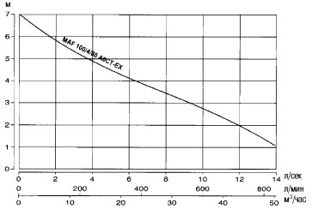

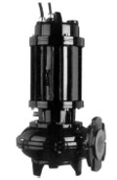 | Семейство VULCO
 | Семейство Vulco включает в себя электронасосы с частично заглубленными рабочими колесами. Поверхности рабочего колеса и внутренней полости насоса покрыты толстым защитным слоем вулколлана, стойкого к абразивному износу. Такие насосы идеальны для перекачивания жидких керамических эмалей, керамических глазурей, суспензий и других густых или вязких жидкостей, обладающих абразивными свойствами.
Сводная таблица технических характеристик насосов Zenit семейства VULCO
Тип насоса | Макс.  напор  м | Маск.  подача  м³/ч | Мощность, кВт | Число оборотов  об/мин
VLP | 30.0 | 179.1 | 16.4 | 1450
VLA | 28.0 | 86.4 | 8.9 | 1450
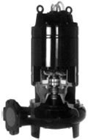
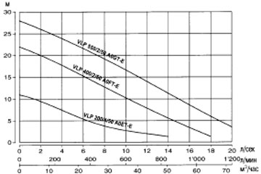

Семейство SYSTEM M
Погружные электронасосы семейства SYSTEM M отличаются наличием закрытых одноканальных рабочих колес, обеспечивающих широкий и свободный проход жидкости, а также высокие эксплуатационные характеристики. Эти насосы могут применяться для перекачивания сточных вод; загрязненных или фильтрованных биологических шламов; активного ила; дождевых или инфильтрационных вод, а также загрязненных хозяйственно-бытовых стоков гражданского и промышленного происхождения.
Сводная таблица технических характеристик насосов Zenit семейства SYSTEM M
Тип насоса | Макс.  напор  м | Маск.  подача  м³/ч | Мощность, кВт | Число оборотов  об/мин
SMI | 17.2 | 58.0 | 1.7 | 2900
SME | 17.2 | 58.0 | 1.5 | 2900
SMF | 17.2 | 58.0 | 1.5 | 2900
SMN | 34.0 | 647.6 | 22.0 | 1450
SMP | 39.3 | 620.9 | 16.4 | 960
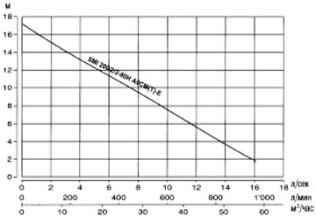

ООО « Торговый Дом НиК Альянс» (ООО «ТД НиКА»)
Юридический адрес: 127644, Россия, г. Москва, ул. Лобненская, дом 21.
ИНН 7713761956 КПП 771301001 ОГРН1137746083474
Тел./Факс: 8 (495) 483-04-47 info@tdnik.com r9035220681@yandex.ru www.tdnik.com

